Об утверждении регламентов государственных услуг в сфере земельных отношений, геодезии и картографии
Утративший силу
Постановление акимата Западно-Казахстанской области от 27 декабря 2012 года № 276. Зарегистрировано Департаментом юстиции Западно-Казахстанской области 1 февраля 2013 года № 3172. Утратило силу постановлением акимата Западно-Казахстанской области от 15 января 2014 года № 1
Сноска. Утратило силу постановлением акимата Западно-Казахстанской области от 15.01.2014 № 1
Примечание РЦПИ.
В тексте документа сохранена пунктуация и орфография оригинала.
Руководствуясь Законами Республики Казахстан от 23 января 2001 года "О местном государственном управлении и самоуправлении в Республике Казахстан", от 27 ноября 2000 года "Об административных процедурах", акимат Западно-Казахстанской области ПОСТАНОВЛЯЕТ:
1. Утвердить прилагаемые нижеследующие регламенты государственных услуг в сфере земельных отношений, геодезии и картографии:
1) "Оформление и выдача актов на право частной собственности
на земельный участок";
2) "Оформление и выдача актов на право постоянного землепользования";
3) "Оформление и выдача актов на право временного возмездного
(долгосрочного, краткосрочного) землепользования (аренды)";
4) "Оформление и выдача актов на право временного
безвозмездного землепользования";
5) "Утверждение кадастровой (оценочной) стоимости конкретных земельных участков, продаваемых в частную собственность государством";
6) "Выдача разрешения на использование земельного участка для изыскательских работ";
7) "Утверждение землеустроительных проектов по формированию земельных участков";
8) "Выдача решения на изменение целевого назначения земельного участка".
2. Государственному учреждению "Управление земельных отношений Западно-Казахстанской области" принять необходимые меры вытекающие из настоящего постановления.
3. Контроль за исполнением настоящего постановления возложить на заместителя акима Западно-Казахстанской области Салыкова Е. Г.
4. Настоящее постановление вводится в действие по истечении десяти календарных дней после дня первого официального опубликования.
Аким области Н. Ногаев
Утвержден
постановлением акимата
Западно-Казахстанской области
от 27 декабря 2012 года № 276
Регламент государственной услуги
"Оформление и выдача актов на право
частной собственности на земельный участок"
1. Общие положения
1. Настоящий Регламент государственной услуги "Оформление и выдача актов на право частной собственности на земельный участок" (далее - Регламент) разработан в соответствии с пунктом 4 статьи 9-1 Закона Республики Казахстан от 27 ноября 2000 года "Об административных процедурах".
2. Государственная услуга "Оформление и выдача актов на право частной собственности на земельный участок" (далее – государственная услуга) оказывается на основании Земельного кодекса Республики Казахстан от 20 июня 2003 года и Стандарта государственной услуги "Оформление и выдача актов на право частной собственности на земельный участок", утвержденных постановлением Правительства Республики Казахстан от 1 ноября 2012 года № 1392 (далее – Стандарт).
3. Государственная услуга оказывается государственным учреждением "Управление земельных отношений Западно-Казахстанской области", осуществляющее функции в области земельных отношений (далее – уполномоченный орган), с участием Западно-Казахстанского филиала Республиканского государственного предприятия на праве хозяйственного ведения "Научно-производственный центр земельного кадастра Агентства Республики Казахстан по управлению земельными ресурсами (далее – Западно-Казахстанский филиал РГП "НПЦзем"), которое изготавливает акт на право частной собственности на земельный участок, по месту нахождения земельного участка.
4. Государственная услуга может оказываться на альтернативной основе по месту нахождения земельного участка через Филиал Республиканского государственного предприятия "Центр обслуживания населения" по Западно-Казахстанской области Комитета по контролю автоматизации государственных услуг и координации деятельности центров обслуживания населения Министерства транспорта и коммуникаций Республики Казахстан (далее – ЦОН).
5. Государственная услуга оказывается физическим и юридическим лицам (далее - получатель).
6. Форма оказываемой государственной услуги: не автоматизированная.
7. Результатом оказания государственной услуги является выдача на бумажном носителе акта на право частной собственности на земельный участок или дубликата акта на право частной собственности на земельный участок, или мотивированного ответа об отказе в предоставлении государственной услуги с указанием причины отказа в письменном виде.
8. Государственная услуга предоставляется на платной основе с предоставлением в уполномоченный орган или ЦОН документа (квитанции) об уплате государственной услуги за изготовление акта на право частной собственности на земельный участок в размере согласно приложению 4 Стандарта.
9. Оплата производится наличным или безналичным способом через банки второго уровня на расчетный счет Западно-Казахстанского филиала РГП "НПЦзем" либо в кассах здания Западно-Казахстанского филиала РГП "НПЦзем", которыми выдается платежный документ (квитанция), подтверждающий размер и дату оплаты.
2. Требования к порядку
оказания государственной услуги
10. Государственная услуга оказывается:
в здании уполномоченного органа, по адресу: город Уральск, улица Х. Чурина, 116 телефон: 8(7112)500512, ежедневно с понедельника по пятницу включительно с 9.00 часов до 18.00 часов, с обеденным перерывом с 13.00 часов до 14.00 часов, кроме выходных (суббота, воскресенье) и праздничных дней;
в здании ЦОНа по адресу: город Уральск, улица Жамбыла, 81/2 телефон: 8(7112)282914, ежедневно с понедельника по субботу включительно с 9.00 часов до 20.00 часов, за исключением выходных и праздничных дней.
11. Информацию по вопросам оказания государственной услуги, о ходе оказания государственной услуги можно получить в ЦОНе или уполномоченном органе, адреса и график работы которых, указаны в пункте 10 настоящего Регламента.
12. Сроки оказания государственной услуги с момента сдачи получателем необходимых документов, определенных в пункте 11 Стандарта:
1) с момента обращения в уполномоченный орган:
при выдаче акта на право частной собственности на земельный участок – 6 рабочих дней;
при выдаче дубликата акта на право частной собственности на земельный участок – 4 рабочих дня;
максимально допустимое время ожидания до получения государственной услуги – не более 30 минут;
максимально допустимое время обслуживания получателя государственной услуги в день обращения – не более 30 минут;
2) с момента обращения в ЦОН:
при выдаче акта на право частной собственности на земельный участок – 6 рабочих дней;
при выдаче дубликата акта на право частной собственности на земельный участок – 4 рабочих дня;
максимально допустимое время ожидания до получения государственной услуги – не более 20 минут;
максимально допустимое время обслуживания получателя государственной услуги в день обращения – не более 20 минут.
13. Уполномоченным органом или ЦОНом получателю выдается расписка о приеме документов с указанием:
1) номера и даты приема запроса;
2) вида запрашиваемой государственной услуги;
3) количества и названий приложенных документов;
4) даты (время) и места выдачи документов;
5) фамилии, имени, отчества и должности лица, принявшего заявление на оказание государственной услуги;
6) фамилии, имени, отчества получателя, фамилии, имени, отчества уполномоченного представителя и их контактных телефонов.
14. В предоставлении государственной услуги отказывается в случаях:
1) непредставления получателем соответствующих документов, указанных в пункте 11 Стандарта;
2) судебных решений по данному земельному участку либо наличия уведомления о ведущемся судебном разбирательстве;
3) акта прокурорского надзора, до устранения нарушения норм законодательства Республики Казахстан;
4) нескольких заявлений в отношении оформления прав на один и тот же участок или при выявлении в процессе оформления прав других пользователей этого земельного участка.
Сведения о приостановлении оформления права на земельный участок заносятся в книгу регистрации и учета. Получателю государственной услуги направляется письменное уведомление с указанием документа, на основании которого приостановлено оформление акта на право частной собственности на земельный участок, и сроков приостановления с указанием последующих действий получателя государственной услуги для устранения причин приостановления оформления.
15. Этапы оказания государственной услуги с момента получения заявления от получателя для получения государственной услуги и до момента выдачи результата государственной услуги:
Первый способ оформление и выдача акта на право частной собственности на земельный участок:
1) получатель сдает необходимые документы в уполномоченный орган;
2) ответственный специалист уполномоченного органа принимает пакет документов, регистрирует их в журнале регистрации и выдает подтверждение о получении документов, подготавливает и направляет запрос в Западно-Казахстанский филиал РГП "НПЦзем";
3) ответственный специалист Западно-Казахстанского филиала РГП "НПЦзем" принимает документы, регистрирует в журнале, оформляет акт на право частной собственности на земельный участок, согласовывает с директором Западно-Казахстанского филиала РГП "НПЦзем" и направляет в уполномоченный орган. Если есть основание для приостановления или в отказе государственной услуги уведомляет уполномоченный орган;
4) руководитель уполномоченного органа подписывает акт на право частной собственности на земельный участок, либо уведомление о приостановлении или об отказе в предоставлении государственной услуги и направляет ответственному специалисту уполномоченного органа;
5) ответственный специалист уполномоченного органа принимает, регистрирует акт на право частной собственности на земельный участок и выдает получателю, либо уведомление о приостановлении или об отказе в предоставлении государственной услуги.
Второй способ оформление и выдача акта на право частной собственности на земельный участок:
1) получатель сдает необходимые документы в ЦОН;
2) инспектор ЦОНа принимает документы, регистрирует их в журнале регистрации и выдает подтверждение о получении документов, фиксирует при помощи сканера штрих кода и передает в уполномоченный орган;
3) ответственный специалист уполномоченного органа принимает, регистрирует документы, подготавливает и направляет запрос в Западно-Казахстанский филиал РГП "НПЦзем";
4) ответственный специалист Западно-Казахстанского филиала РГП "НПЦзем" принимает документы, регистрирует в журнале, оформляет акт на право частной собственности на земельный участок, согласовывает с директором Западно-Казахстанского филиала РГП "НПЦзем" и направляет в уполномоченный орган. Если есть основание для приостановления или в отказе государственной услуги уведомляет уполномоченный орган;
5) руководитель уполномоченного органа подписывает акт на право частной собственности на земельный участок, либо уведомление о приостановлении или об отказе в предоставлении государственной услуги и направляет ответственному специалисту уполномоченного органа;
6) ответственный специалист уполномоченного органа принимает, регистрирует акт на право частной собственности на земельный участок, либо уведомление о приостановлении или об отказе в предоставлении государственной услуги и направляет в ЦОН;
7) инспектор ЦОНа принимает, фиксирует в информационной системе ЦОН и выдает получателю акт на право частной собственности на земельный участок, либо уведомление о приостановлении или об отказе в предоставлении государственной услуги.
Первый способ при выдаче дубликата акта на право частной собственности на земельный участок:
1) получатель сдает необходимые документы в уполномоченный орган;
2) ответственный специалист уполномоченного органа принимает пакет документов, регистрирует их в журнале регистрации и выдает подтверждение о получении документов, подготавливает и направляет запрос в Западно-Казахстанский филиал РГП "НПЦзем";
3) ответственный специалист Западно-Казахстанский филиал РГП "НПЦзем" принимает документы, регистрирует в журнале дубликат акта на право частной собственности на земельный участок, согласовывает с директором Западно-Казахстанского филиала РГП "НПЦзем" и направляет в уполномоченный орган. Если есть основание для приостановления или в отказе государственной услуги уведомляет уполномоченный орган;
4) руководитель уполномоченного органа подписывает дубликат акта на право частной собственности на земельный участок, либо уведомление о приостановлении или об отказе в предоставлении государственной услуги и направляет ответственному специалисту уполномоченного органа;
5) ответственный специалист уполномоченного органа принимает, регистрирует дубликат акта на право частной собственности на земельный участок и выдает получателю, либо уведомление о приостановлении или об отказе в предоставлении государственной услуги.
Второй способ при выдаче дубликата акта на право частной собственности на земельный участок:
1) получатель сдает необходимые документы в ЦОН;
2) инспектор ЦОНа принимает документы, регистрирует их в журнале регистрации и выдает подтверждение о получении документов, фиксирует при помощи сканера штрих кода и передает в уполномоченный орган;
3) ответственный специалист уполномоченного органа принимает и регистрирует документы, подготавливает и направляет запрос в Западно-Казахстанский филиал РГП "НПЦзем";
4) ответственный специалист Западно-Казахстанского филиала РГП "НПЦзем" принимает документы, регистрирует в журнале дубликат акта на право частной собственности на земельный участок, согласовывает с директором Западно-Казахстанского филиала РГП "НПЦзем" и направляет в уполномоченный орган. Если есть основание для приостановления или в отказе государственной услуги уведомляет уполномоченный орган;
5) руководитель уполномоченного органа подписывает дубликат акта на право частной собственности на земельный участок, либо уведомление о приостановлении или об отказе в предоставлении государственной услуги и направляет ответственному специалисту уполномоченного органа;
6) ответственный специалист уполномоченного органа принимает, регистрирует дубликат акта на право частной собственности на земельный участок, либо уведомление о приостановлении или об отказе в предоставлении государственной услуги и направляет в ЦОН;
7) инспектор ЦОНа принимает, фиксирует в информационной системе ЦОН и выдает получателю дубликат акта на право частной собственности на земельный участок, либо уведомление о приостановлении или об отказе в предоставлении государственной услуги.
3. Описание порядка действий
(взаимодействия) в процессе
оказания государственной услуги
16. Требования к информационной безопасности: уполномоченный орган и ЦОН обеспечивают сохранность, защиту и конфиденциальность информации о содержании документов получателя.
17. Описание последовательности и взаимодействие административных действий (процедур) каждой структурно-функциональной единицы (далее - СФЕ) с указанием срока выполнения каждого административного действия (процедуры) указано в приложениях 1, 2, 3, 4 настоящего Регламента.
4. Ответственность должностных лиц,
оказывающих государственные услуги
18. Ответственным за организацию оказания государственной услуги является государственное учреждение "Управление земельных отношении Западно-Казахстанской области".
Должностные лица несут ответственность за реализацию оказания государственной услуги в установленные сроки в соответствии с законодательными актами Республики Казахстан.
Приложение 1
к регламенту государственной
услуги "Оформление и выдача
актов на право частной
собственности на земельный
участок"
Схема функционального взаймодействия
(способ первый оформление и выдача акта
на право частной собственности
на земельный участок)
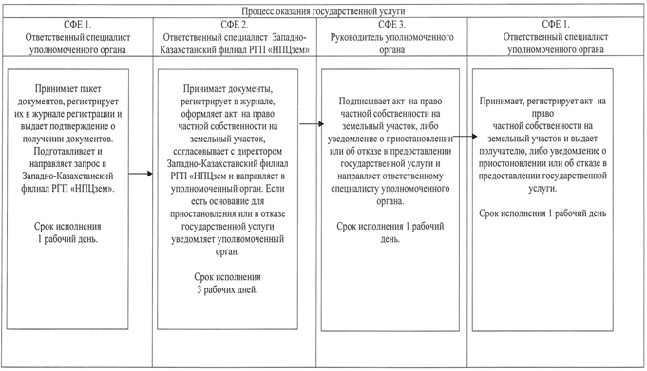
Приложение 2
к регламенту государственной
услуги "Оформление и выдача
актов на право частной
собственности на земельный
участок"
Схема функционального взаймодействия
(способ второй оформление и выдача акта на
право частной собственности
на земельный участок)
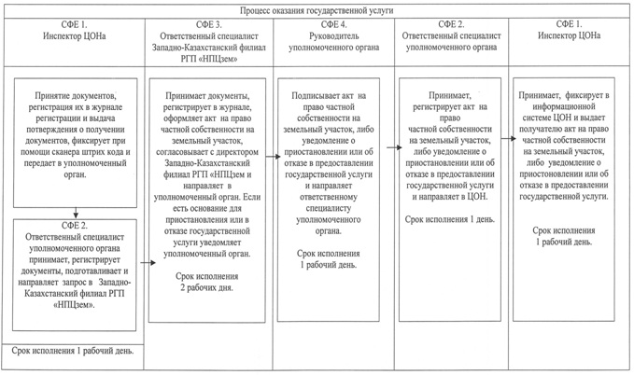
Приложение 3
к регламенту государственной
услуги "Оформление и выдача
актов на право частной
собственности на земельный
участок"
Схема функционального взаймодействия
(способ первый при выдаче дубликата акта на
право частной собственности
на земельный участок)
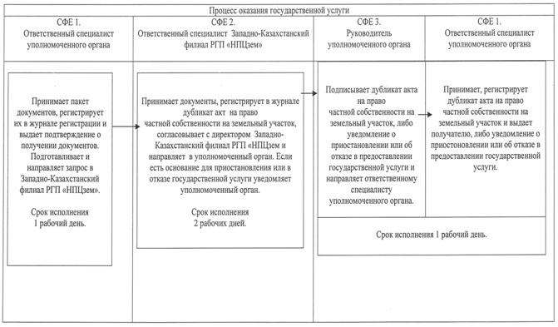
Приложение 4
к регламенту государственной
услуги "Оформление и выдача
актов на право частной
собственности на земельный
участок"
Схема функционального взаймодействия
(способ второй при выдаче дубликата акта на
право частной собственности
на земельный участок)
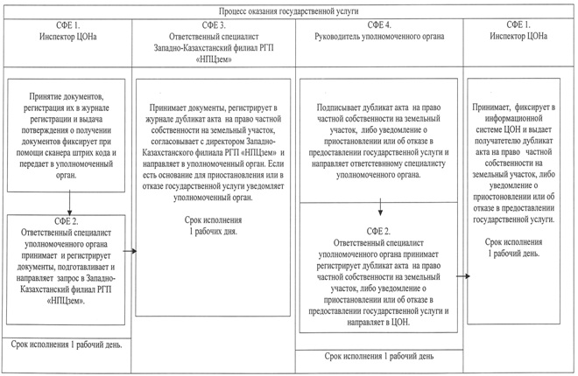
Утвержден
постановлением акимата
Западно-Казахстанской области
от 27 декабря 2012 года № 276
Регламент государственной услуги
"Оформление и выдача актов на право
постоянного землепользования"
1. Общие положения
1. Настоящий Регламент государственной услуги "Оформление и выдача актов на право постоянного землепользования" (далее - Регламент) разработан в соответствии с пунктом 4 статьи 9-1 Закона Республики Казахстан от 27 ноября 2000 года "Об административных процедурах".
2. Государственная услуга "Оформление и выдача актов на право постоянного землепользования" (далее – государственная услуга) оказывается на основании Земельного кодекса Республики Казахстан от 20 июня 2003 года и Стандарта государственной услуги "Оформление и выдача актов на право постоянного землепользования", утвержденных постановлением Правительства Республики Казахстан от 1 ноября 2012 года № 1392 (далее – Стандарт).
3. Государственная услуга оказывается государственным учреждением "Управление земельных отношений Западно-Казахстанской области", осуществляющее функции в области земельных отношений (далее – уполномоченный орган), с участием Западно-Казахстанского филиала Республиканского государственного предприятия на праве хозяйственного ведения "Научно-производственный центр земельного кадастра Агентства Республики Казахстан по управлению земельными ресурсами (далее – Западно-Казахстанский филиал РГП "НПЦзем"), которое изготавливает акт на право постоянного землепользования по месту нахождения земельного участка.
4. Государственная услуга может оказываться на альтернативной основе по месту нахождения земельного участка через Филиал Республиканского государственного предприятия "Центр обслуживания населения" по Западно-Казахстанской области Комитета по контролю автоматизации государственных услуг и координации деятельности центров обслуживания населения Министерства транспорта и коммуникаций Республики Казахстан (далее – ЦОН).
5. Государственная услуга оказывается государственным юридическим лицам (далее - получатель).
6. Форма оказываемой государственной услуги: не автоматизированная.
7. Результатом оказания государственной услуги является выдача на бумажном носителе акта на право постоянного землепользования или дубликата акта на право постоянного землепользования или мотивированного ответа об отказе в предоставлении услуги с указанием причины отказа в письменном виде.
8. Государственная услуга предоставляется на платной основе с предоставлением в уполномоченный орган или ЦОН документа (квитанции) об уплате услуг за изготовление акта на право постоянного землепользования в размере согласно приложению 4 Стандарта.
9. Оплата производится наличным или безналичным способом через банки второго уровня на расчетный счет Западно-Казахстанского филиала РГП "НПЦзем" либо в кассах здания Западно-Казахстанского филиала РГП "НПЦзем", которыми выдается платежный документ (квитанция), подтверждающий размер и дату оплаты.
2. Требования к порядку
оказания государственной услуги
10. Государственная услуга оказывается:
в здании уполномоченного органа, по адресу: город Уральск, улица Х. Чурина, 116 телефон: 8(7112) 500512, ежедневно с понедельника по пятницу включительно с 9.00 часов до 18.00 часов, с обеденным перерывом с 13.00 часов до 14.00 часов, кроме выходных (суббота, воскресенье) и праздничных дней;
в здании ЦОНа по адресу: город Уральск, улица Жамбыла, 81/2 телефон: 8(7112)282914, ежедневно с понедельника по субботу включительно с 9.00 часов до 20.00 часов, за исключением выходных и праздничных дней.
11. Информацию по вопросам оказания государственной услуги, о ходе оказания государственной услуги можно получить в ЦОНе или уполномоченном органе, адреса и график работы которых, указаны в пункте 10 настоящего Регламента.
12. Сроки оказания государственной услуги с момента сдачи получателем необходимых документов, определенных в пункте 11 Стандарта:
1) с момента обращения в уполномоченный орган:
при выдаче акта на право частной собственности на земельный участок – 6 рабочих дней;
при выдаче дубликата акта на право частной собственности на земельный участок – 4 рабочих дня;
максимально допустимое время ожидания до получения государственной услуги – не более 30 минут;
максимально допустимое время обслуживания получателя государственной услуги в день обращения – не более 30 минут;
2) с момента обращения в ЦОН:
при выдаче акта на право частной собственности на земельный участок – 6 рабочих дней;
при выдаче дубликата акта на право частной собственности на земельный участок – 4 рабочих дня;
максимально допустимое время ожидания до получения государственной услуги – не более 20 минут;
максимально допустимое время обслуживания получателя государственной услуги в день обращения – не более 20 минут.
13. Уполномоченным органом или ЦОНом получателю выдается расписка о приеме документов с указанием:
1) номера и даты приема запроса;
2) вида запрашиваемой государственной услуги;
3) количества и названий приложенных документов;
4) даты (время) и места выдачи документов;
5) фамилии, имени, отчества и должности лица, принявшего заявление на оказание государственной услуги;
6) фамилии, имени, отчества получателя, фамилии, имени, отчества уполномоченного представителя и их контактных телефонов.
14. В предоставлении государственной услуги отказывается в случаях:
1) непредставления потребителем соответствующих документов, указанных в пункте 11 Стандарта;
2) судебных решений по данному земельному участку либо наличия уведомления о ведущемся судебном разбирательстве;
3) акта прокурорского надзора, до устранения нарушения норм законодательства Республики Казахстан;
4) нескольких заявлений в отношении оформления прав на один и тот же участок или при выявлении в процессе оформления прав других пользователей этого земельного участка.
Сведения о приостановлении оформления права на земельный участок заносятся в книгу регистрации и учета. Получателю государственной услуги направляется письменное уведомление с указанием документа, на основании которого приостановлено оформление акта на право частной собственности на земельный участок, и сроков приостановления с указанием последующих действий получателя государственной услуги для устранения причин приостановления оформления.
15. Этапы оказания государственной услуги с момента получения заявления от получателя для получения государственной услуги и до момента выдачи результата государственной услуги:
Первый способ оформление и выдача акта на право постоянного землепользования:
1) получатель сдает необходимые документы в уполномоченный орган;
2) ответственный специалист уполномоченного органа принимает пакет документов, регистрирует их в журнале регистрации и выдает подтверждение о получении документов, подготавливает и направляет запрос в Западно-Казахстанский филиал РГП "НПЦзем";
3) ответственный специалист Западно-Казахстанского филиала РГП "НПЦзем" принимает документы, регистрирует в журнале, оформляет акт на право постоянного землепользования, согласовывает с директором Западно-Казахстанского филиала РГП "НПЦзем" и направляет в уполномоченный орган. Если есть основание для приостановления или в отказе государственной услуги уведомляет уполномоченный орган;
4) руководитель уполномоченного органа подписывает акт на право постоянного землепользования, либо уведомление о приостановлении или об отказе в предоставлении государственной услуги и направляет ответственному специалисту уполномоченного органа;
5) ответственный специалист уполномоченного органа принимает, регистрирует акт на право постоянного землепользования и выдает получателю, либо уведомление о приостановлении или об отказе в предоставлении государственной услуги.
Второй способ оформление и выдача акта на право постоянного землепользования:
1) получатель сдает необходимые документы в ЦОН;
2) инспектор ЦОНа принимает документы, регистрирует их в журнале регистрации и выдает подтверждение о получении документов, фиксирует при помощи сканера штрих кода и передает в уполномоченный орган;
3) ответственный специалист уполномоченного органа принимает, регистрирует документы, подготавливает и направляет запрос в Западно-Казахстанский филиал РГП "НПЦзем";
4) ответственный специалист Западно-Казахстанский филиал РГП "НПЦзем" принимает документы, регистрирует в журнале, оформляет акт на право постоянного землепользования, согласовывает с директором Западно-Казахстанского филиала РГП "НПЦзем" и направляет в уполномоченный орган. Если есть основание для приостановления или в отказе государственной услуги уведомляет уполномоченный орган;
5) руководитель уполномоченного органа подписывает акт на право постоянного землепользования, либо уведомление о приостановлении или об отказе в предоставлении государственной услуги и направляет ответственному специалисту уполномоченного органа;
6) ответственный специалист уполномоченного органа принимает, регистрирует акт на право постоянного землепользования, либо уведомление о приостановлении или об отказе в предоставлении государственной услуги и направляет в ЦОН;
7) инспектор ЦОНа принимает, фиксирует в информационной системе ЦОН и выдает получателю акт на право постоянного землепользования, либо уведомление о приостановлении или об отказе в предоставлении государственной услуги.
Первый способ при выдаче дубликата акта на право постоянного землепользования:
1) получатель сдает необходимые документы в уполномоченный орган;
2) ответственный специалист уполномоченного органа принимает пакет документов, регистрирует их в журнале регистрации и выдает подтверждение о получении документов, подготавливает и направляет запрос в Западно-Казахстанский филиал РГП "НПЦзем";
3) ответственный специалист Западно-Казахстанский филиал РГП "НПЦзем" принимает документы, регистрирует в журнале дубликат акта на право постоянного землепользования, согласовывает с директором Западно-Казахстанского филиала РГП "НПЦзем" и направляет в уполномоченный орган. Если есть основание для приостановления или в отказе государственной услуги уведомляет уполномоченный орган;
4) руководитель уполномоченного органа подписывает дубликат акта на право постоянного землепользования, либо уведомление о приостановлении или об отказе предоставления государственной услуги и направляет ответственному специалисту уполномоченного органа;
5) ответственный специалист уполномоченного органа принимает, регистрирует дубликат акта на право постоянного землепользования и выдает получателю, либо уведомление о приостановлении или об отказе в предоставлении государственной услуги.
Второй способ при выдаче дубликата акта на право постоянного землепользования:
1) получатель сдает необходимые документы в ЦОН;
2) инспектор ЦОНа принимает документы, регистрирует их в журнале регистрации и выдает подтверждение о получении документов, фиксирует при помощи сканера штрих кода и передает в уполномоченный орган;
3) ответственный специалист уполномоченного органа принимает и регистрирует документы, подготавливает и направляет запрос в Западно-Казахстанский филиал РГП "НПЦзем";
4) ответственный специалист Западно-Казахстанский филиал РГП "НПЦзем" принимает документы, регистрирует в журнале дубликат акта на право постоянного землепользования, согласовывает с директором Западно-Казахстанского филиала РГП "НПЦзем" и направляет в уполномоченный орган. Если есть основание для приостановления или в отказе государственной услуги уведомляет уполномоченный орган;
5) руководитель уполномоченного органа подписывает дубликат акта на право постоянного землепользования, либо уведомление о приостановлении или об отказе в предоставлении государственной услуги и направляет ответственному специалисту уполномоченного органа;
6) ответственный специалист уполномоченного органа принимает, регистрирует дубликат акта на право постоянного землепользования, либо уведомление о приостановлении или об отказе в предоставлении государственной услуги и направляет в ЦОН;
7) инспектор ЦОНа принимает, фиксирует в информационной системе ЦОН и выдает получателю дубликат акта на право постоянного землепользования, либо уведомление о приостановлении или об отказе в предоставлении государственной услуги.
3. Описание порядка действий
(взаимодействия) в процессе
оказания государственной услуги
16. Требования к информационной безопасности: уполномоченный орган и ЦОН обеспечивают сохранность, защиту и конфиденциальность информации о содержании документов получателя.
17. Описание последовательности и взаимодействие административных действий (процедур) каждой структурно-функциональной единицы (далее-СФЕ) с указанием срока выполнения каждого административного действия (процедуры) указано в приложениях 1, 2, 3, 4 настоящего Регламента.
4. Ответственность должностных лиц,
оказывающих государственные услуги
18. Ответственным за организацию оказания государственной услуги является государственное учреждение "Управление земельных отношений Западно-Казахстанской области".
Должностные лица несут ответственность за реализацию оказания государственной услуги в установленные сроки в соответствии с законодательными актами Республики Казахстан.
Приложение 1
к регламенту
государственной услуги
"Оформление и выдача актов
на право постоянного
землепользования"
Схема
функционального взаимодействия
(способ первый оформление и выдача акта
на право постоянного землепользования)
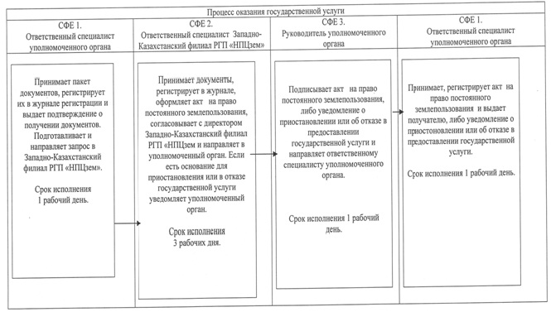
Приложение 2
к регламенту
государственной услуги
"Оформление и выдача актов
на право постоянного
землепользования"
Схема
функционального взаимодействия
(способ второй оформление и выдача акта
на право постоянного землепользования)
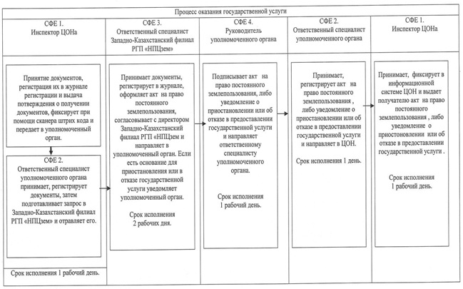
Приложение 3
к регламенту
государственной услуги
"Оформление и выдача актов
на право постоянного
землепользования"
Схема
функционального взаимодействия
(способ первый при выдаче дубликата акта
на право постоянного землепользования)
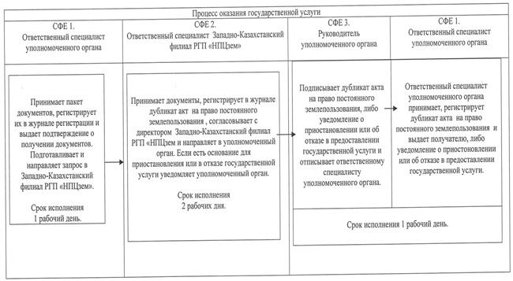
Приложение 4
к регламенту
государственной услуги
"Оформление и выдача актов
на право постоянного
землепользования"
Схема
функционального взаимодействия
(способ второй при выдаче дубликата акта
на право постоянного землепользования)
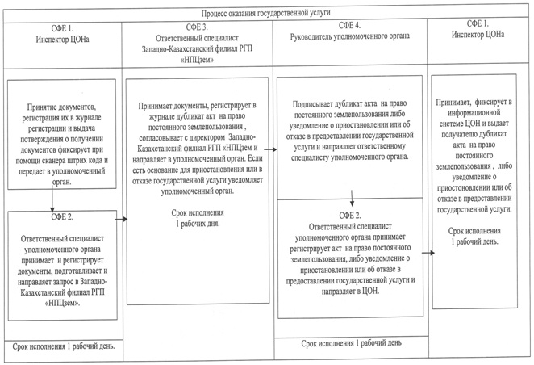
Утвержден
постановлением акимата
Западно-Казахстанской области
от 27 декабря 2012 года № 276
Регламент государственной услуги
"Оформление и выдача актов на право
временного возмездного (долгосрочного,
краткосрочного) землепользования (аренды)"
1. Общие положения
1. Настоящий Регламент государственной услуги "Оформление и выдача актов на право временного возмездного (долгосрочного, краткосрочного) землепользования (аренды)" (далее - Регламент) разработан в соответствии с пунктом 4 статьи 9-1 Закона Республики Казахстан от 27 ноября 2000 года "Об административных процедурах".
2. Государственная услуга "Оформление и выдача актов на право временного возмездного (долгосрочного, краткосрочного) землепользования (аренды)" (далее – государственная услуга) оказывается на основании Земельного кодекса Республики Казахстан от 20 июня 2003 года и Стандарта государственной услуги "Оформление и выдача актов на право временного возмездного (долгосрочного, краткосрочного) землепользования (аренды)", утвержденных постановлением Правительства Республики Казахстан от 1 ноября 2012 года № 1392 (далее – Стандарт).
3. Государственная услуга оказывается государственным учреждением "Управление земельных отношений Западно-Казахстанской области", осуществляющее функции в области земельных отношений (далее – уполномоченный орган), с участием Западно-Казахстанского филиала Республиканского государственного предприятия на праве хозяйственного ведения "Научно-производственный центр земельного кадастра Агентства Республики Казахстан по управлению земельными ресурсами (далее – Западно-Казахстанский филиал РГП "НПЦзем"), которое изготавливает акт на право временного возмездного (долгосрочного, краткосрочного) землепользования (аренды) по месту нахождения земельного участка.
4. Государственная услуга может оказываться на альтернативной основе по месту нахождения земельного участка через Филиал Республиканского государственного предприятия "Центр обслуживания населения" по Западно-Казахстанской области Комитета по контролю автоматизации государственных услуг и координации деятельности центров обслуживания населения Министерства транспорта и коммуникаций Республики Казахстан (далее – ЦОН).
5. Государственная услуга оказывается физическим и юридическим лицам (далее - получатель).
6. Форма оказываемой государственной услуги: не автоматизированная.
7. Результатом оказания государственной услуги является выдача на бумажном носителе акта на право временного возмездного (долгосрочного, краткосрочного) землепользования (аренды) или дубликата акта на право временного возмездного (долгосрочного, краткосрочного) землепользования (аренды), или мотивированного ответа об отказе в предоставлении услуги с указанием причины отказа в письменном виде.
8. Государственная услуга предоставляется на платной основе с предоставлением в уполномоченный орган или ЦОН документа (квитанции) об уплате услуг за изготовление акта на право временного возмездного (долгосрочного, краткосрочного) землепользования (аренды).
9. Оплата производится наличными или безналичным способом через банки второго уровня на расчетный счет Западно-Казахстанского филиала РГП "НПЦзем" либо в кассах здания Западно-Казахстанского филиала РГП "НПЦзем", которыми выдается платежный документ (квитанция) подтверждающий размер и дату оплаты.
2. Требования к порядку
оказания государственной услуги
10. Государственная услуга оказывается:
в здании уполномоченного органа, по адресу: город Уральск, улица Х. Чурина, 116 телефон: 8(7112) 500512, ежедневно с понедельника по пятницу включительно с 9.00 часов до 18.00 часов, с обеденным перерывом с 13.00 часов до 14.00 часов, кроме выходных (суббота, воскресенье) и праздничных дней;
в здании ЦОНа по адресу: город Уральск, улица Жамбыла, 81/2 телефон: 8(7112) 282914, ежедневно с понедельника по субботу включительно с 9.00 часов до 20.00 часов, за исключением выходных и праздничных дней.
11. Информацию по вопросам оказания государственной услуги, о ходе оказания государственной услуги можно получить в ЦОНе или уполномоченном органе, адреса и график работы которых, указаны в пункте 10 настоящего Регламента.
12. Сроки оказания государственной услуги с момента сдачи потребителем необходимых документов, определенных в пункте 11 Стандарта:
1) с момента обращения в уполномоченный орган:
при выдаче акта на право частной собственности на земельный участок – 6 рабочих дней;
при выдаче дубликата акта на право частной собственности на земельный участок – 4 рабочих дня;
максимально допустимое время ожидания до получения государственной услуги – не более 30 минут;
максимально допустимое время обслуживания получателя государственной услуги в день обращения – не более 30 минут;
2) с момента обращения в ЦОН:
при выдаче акта на право частной собственности на земельный участок – 6 рабочих дней;
при выдаче дубликата акта на право частной собственности на земельный участок – 4 рабочих дня;
максимально допустимое время ожидания до получения государственной услуги – не более 20 минут;
максимально допустимое время обслуживания получателя государственной услуги в день обращения – не более 20 минут.
13. Уполномоченным органом или ЦОНом получателю выдается расписка о приеме документов с указанием:
1) номера и даты приема запроса;
2) вида запрашиваемой государственной услуги;
3) количества и названий приложенных документов;
4) даты (время) и места выдачи документов;
5) фамилии, имени, отчества и должности лица, принявшего заявление на оказание государственной услуги;
6) фамилии, имени, отчества получателя, фамилии, имени, отчества уполномоченного представителя и их контактных телефонов.
14. В предоставлении государственной услуги отказывается в случаях:
1) непредставления получателем соответствующих документов, указанных в пункте 11 Стандарта;
2) судебных решений по данному земельному участку либо наличия уведомления о ведущемся судебном разбирательстве;
3) акта прокурорского надзора, до устранения нарушения норм законодательства Республики Казахстан;
4) нескольких заявлений в отношении оформления прав на один и тот же участок или при выявлении в процессе оформления прав других пользователей этого земельного участка.
Сведения о приостановлении оформления права на земельный участок заносятся в книгу регистрации и учета. Получателю государственной услуги направляется письменное уведомление с указанием документа, на основании которого приостановлено оформление акта на право частной собственности на земельный участок, и сроков приостановления с указанием последующих действий получателя государственной услуги для устранения причин приостановления оформления.
15. Этапы оказания государственной услуги с момента получения заявления от получателя для получения государственной услуги и до момента выдачи результата государственной услуги:
Первый способ оформление и выдача акта на право временного возмездного (долгосрочного, краткосрочного) землепользования (аренды):
1) получатель сдает необходимые документы в уполномоченный орган;
2) ответственный специалист уполномоченного органа принимает пакет документов, регистрирует их в журнале регистрации и выдает подтверждение о получении документов, подготавливает и направляет запрос в Западно-Казахстанский филиал РГП "НПЦзем";
3) ответственный специалист Западно-Казахстанский филиал РГП "НПЦзем" принимает документы, регистрирует в журнале, оформляет акт на право временного возмездного (долгосрочного, краткосрочного) землепользования (аренды), согласовывает с директором Западно-Казахстанского филиала РГП "НПЦзем" и направляет в уполномоченный орган. Если есть основание для приостановления или в отказе государственной услуги уведомляет уполномоченный орган;
4) руководитель уполномоченного органа подписывает акт на право временного возмездного (долгосрочного, краткосрочного) землепользования (аренды), либо уведомление о приостановлении или об отказе в предоставлении государственной услуги и направляет ответственному специалисту уполномоченного органа;
5) ответственный специалист уполномоченного органа принимает, регистрирует акт на право временного возмездного (долгосрочного, краткосрочного) землепользования (аренды) и выдает получателю, либо уведомление о приостановлении или об отказе в предоставлении государственной услуги.
Второй способ оформление и выдача акта на право временного возмездного (долгосрочного, краткосрочного) землепользования (аренды).
1) получатель сдает необходимые документы в ЦОН;
2) инспектор ЦОНа принимает документы, регистрирует их в журнале регистрации и выдает подтверждение о получении документов, фиксирует при помощи сканера штрих кода и передает в уполномоченный орган;
3) ответственный специалист уполномоченного органа принимает, регистрирует документы, подготавливает и направляет запрос в Западно-Казахстанский филиал РГП "НПЦзем";
4) ответственный специалист Западно-Казахстанский филиал РГП "НПЦзем" принимает документы, регистрирует в журнале, оформляет акт на право временного возмездного (долгосрочного, краткосрочного) землепользования (аренды), согласовывает с директором Западно-Казахстанского филиала РГП "НПЦзем" и направляет в уполномоченный орган. Если есть основание для приостановления или в отказе государственной услуги уведомляет уполномоченный орган;
5) руководитель уполномоченного органа подписывает акт на право временного возмездного (долгосрочного, краткосрочного) землепользования (аренды), либо уведомление о приостановлении или об отказе в предоставлении государственной услуги и направляет ответственному специалисту уполномоченного органа;
6) ответственный специалист уполномоченного органа принимает регистрирует акт на право временного возмездного (долгосрочного, краткосрочного) землепользования (аренды), либо уведомление о приостановлении или об отказе в предоставлении государственной услуги и направляет в ЦОН;
7) инспектор ЦОНа принимает, фиксирует в информационной системе ЦОН и выдает получателю акт на право временного возмездного (долгосрочного, краткосрочного) землепользования (аренды), либо уведомление о приостановлении или в отказе государственной услуги уведомляет уполномоченный орган.
Первый способ при выдаче дубликата акта на право временного возмездного (долгосрочного, краткосрочного) землепользования (аренды):
1) получатель сдает необходимые документы в уполномоченный орган;
2) ответственный специалист уполномоченного органа принимает пакет документов, регистрирует их в журнале регистрации и выдает подтверждение о получении документов, подготавливает и направляет запрос в Западно-Казахстанский филиал РГП "НПЦзем";
3) ответственный специалист Западно-Казахстанский филиал РГП "НПЦзем" принимает документы, регистрирует в журнале дубликат акта на право временного возмездного (долгосрочного, краткосрочного) землепользования (аренды), согласовывает с директором Западно-Казахстанского филиала РГП "НПЦзем" и направляет в уполномоченный орган. Если есть основание для приостановления или в отказе государственной услуги уведомляет уполномоченный орган;
4) руководитель уполномоченного органа подписывает дубликат акта на право временного возмездного (долгосрочного, краткосрочного) землепользования (аренды), либо уведомление о приостановлении или об отказе в предоставлении государственной услуги и направляет ответственному специалисту уполномоченного органа;
5) ответственный специалист уполномоченного органа принимает, регистрирует дубликат акта на право временного возмездного (долгосрочного, краткосрочного) землепользования (аренды) и выдает получателю, либо уведомление о приостановлении или об отказе в предоставлении государственной услуги.
Второй способ при выдаче дубликата акта на право временного возмездного (долгосрочного, краткосрочного) землепользования (аренды):
1) получатель сдает необходимые документы в ЦОН;
2) инспектор ЦОНа принимает документы регистрирует их в журнале регистрации и выдает подтверждение о получении документов фиксирует при помощи сканера штрих кода и передает в уполномоченный орган;
3) ответственный специалист уполномоченного органа принимает и регистрирует документы, затем подготавливает и направляет запрос в Западно-Казахстанский филиал РГП "НПЦзем";
4) ответственный специалист Западно-Казахстанский филиал РГП "НПЦзем" принимает документы, регистрирует в журнале дубликат акта на право временного возмездного (долгосрочного, краткосрочного) землепользования (аренды), согласовывает с директором Западно-Казахстанского филиала РГП "НПЦзем" и направляет в уполномоченный орган. Если есть основание для приостановления или в отказе государственной услуги уведомляет уполномоченный орган;
5) руководитель уполномоченного органа подписывает дубликат акта на право временного возмездного (долгосрочного, краткосрочного) землепользования (аренды), либо уведомление о приостановлении или отказе в предоставлении государственной услуги и направляет ответственному специалисту уполномоченного органа;
6) ответственный специалист уполномоченного органа принимает, регистрирует дубликат акта на право временного возмездного (долгосрочного, краткосрочного) землепользования (аренды), либо уведомление о приостановлении или об отказе в предоставлении государственной услуги и направляет в ЦОН;
7) инспектор ЦОНа принимает, фиксирует в информационной системе ЦОН и выдает получателю дубликат акта на право временного возмездного (долгосрочного, краткосрочного) землепользования (аренды), либо уведомление о приостановлении или об отказе в предоставлении государственной услуги.
3. Описание порядка действий
(взаимодействия) в процессе
оказания государственной услуги
16. Требования к информационной безопасности: уполномоченный орган и ЦОН обеспечивают сохранность, защиту и конфиденциальность информации о содержании документов получателя.
17. Описание последовательности и взаимодействие административных действий (процедур) каждой структурно-функциональной единицы (далее - СФЕ) с указанием срока выполнения каждого административного действия (процедуры) указано в приложениях 1, 2, 3, 4 настоящего Регламента.
4. Ответственность должностных лиц,
оказывающих государственные услуги
18. Ответственным за организацию оказания государственной услуги является государственным учреждением "Управление земельных отношений Западно-Казахстанской области".
Должностные лица несут ответственность за реализацию оказания государственной услуги в установленные сроки в соответствии с законодательными актами Республики Казахстан.
Приложение 1
к регламенту государственной
услуги "Оформление и выдача
актов на право временного
возмездного (долгосрочного,
краткосрочного)
землепользования (аренды)"
Схема функционального взаймодействия
(способ первый оформление и выдача акта
на право временного возмездного (долгосрочного,
краткосрочного) землепользования (аренды)
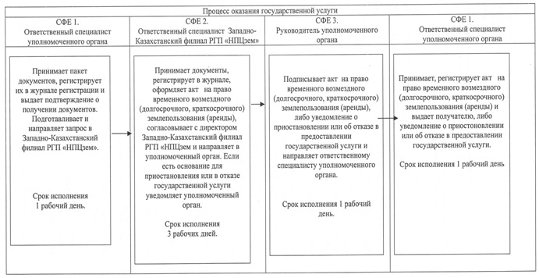
Приложение 2
к регламенту
государственной услуги
"Оформление и выдача актов
на право временного возмездного
(долгосрочного, краткосрочного)
землепользования (аренды)"
Схема
функционального взаимодействия
(способ второй оформление и выдача
актов на право временного возмездного
(долгосрочного, краткосрочного)
землепользования (аренды)
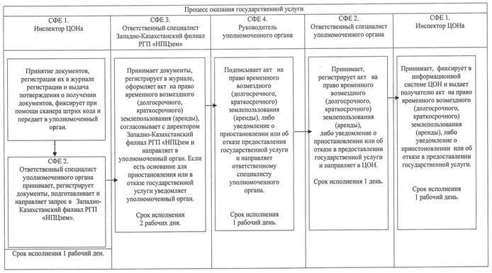
Приложение 3
к регламенту государственной
услуги "Оформление и выдача
актов на право временного
возмездного (долгосрочного,
краткосрочного)
землепользования (аренды)"
Схема функционального взаймодействия
(способ первый при выдаче дубликата акта
на право временного возмездного (долгосрочного,
краткосрочного) землепользования (аренды)
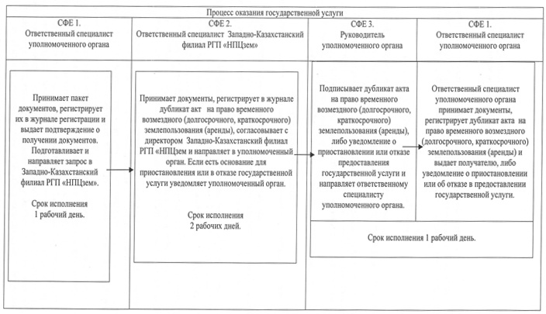
Приложение 4
к регламенту государственной
услуги "Оформление и выдача
актов на право временного
возмездного (долгосрочного,
краткосрочного)
землепользования (аренды)"
Схема функционального взаймодействия
(способ второй при выдаче дубликата акта
на право временного возмездного (долгосрочного,
краткосрочного) землепользования (аренды)
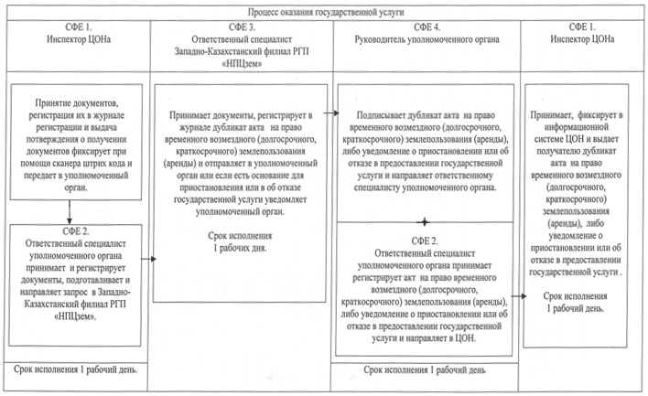
Утвержден
постановлением акимата
Западно-Казахстанской области
от 27 декабря 2012 года № 276
Регламент государственной услуги
"Оформление и выдача актов на право
временного безвозмездного землепользования"
1. Общие положения
1. Настоящий Регламент государственной услуги "Оформление и выдача актов на право временного безвозмездного землепользования" (далее - Регламент) разработан в соответствии с пунктом 4 статьи 9-1 Закона Республики Казахстан от 27 ноября 2000 года "Об административных процедурах".
2. Государственная услуга "Оформление и выдача актов на право временного безвозмездного землепользования" (далее – государственная услуга) оказывается на основании Земельного кодекса Республики Казахстан от 20 июня 2003 года и Стандарта государственной услуги "Оформление и выдача актов на право временного безвозмездного землепользования", утвержденных постановлением Правительства Республики Казахстан от 1 ноября 2012 года № 1392 (далее – Стандарт).
3. Государственная услуга оказывается государственным учреждением "Управление земельных отношений Западно-Казахстанской области", осуществляющее функции в области земельных отношений (далее – уполномоченный орган), с участием Западно-Казахстанского филиала Республиканского государственного предприятия на праве хозяйственного ведения "Научно-производственный центр земельного кадастра Агентства Республики Казахстан по управлению земельными ресурсами (далее – Западно-Казахстанский филиал РГП "НПЦзем"), которое изготавливает акт на право временного безвозмездного землепользования, по месту нахождения земельного участка.
4. Государственная услуга может оказываться на альтернативной основе по месту нахождения земельного участка через Филиал Республиканского государственного предприятия "Центр обслуживания населения" по Западно-Казахстанской области Комитета по контролю автоматизации государственных услуг и координации деятельности центров обслуживания населения Министерства транспорта и коммуникаций Республики Казахстан (далее – ЦОН).
5. Государственная услуга оказывается физическим и юридическим лицам (далее - получатель).
6. Форма оказываемой государственной услуги: не автоматизированная.
7. Результатом оказания государственной услуги является выдача на бумажном носителе акта на право временного безвозмездного землепользования или дубликата акта на право временного безвозмездного землепользования, или мотивированного ответа об отказе в предоставлении услуги с указанием причины отказа в письменном виде.
8. Государственная услуга предоставляется на платной основе с предоставлением в уполномоченный орган или ЦОН документа (квитанции) об уплате услуг за изготовление акта на право временного безвозмездного землепользования в размере согласно приложению 4 Стандарта.
9. Оплата производится наличными или безналичным способом через банки второго уровня на расчетный счет Западно-Казахстанского филиала РГП "НПЦзем" либо в кассах здания Западно-Казахстанского филиала РГП "НПЦзем", которыми выдается платежный документ (квитанция), подтверждающий размер и дату оплаты.
2. Требования к порядку
оказания государственной услуги
10. Государственная услуга оказывается:
в здании уполномоченного органа, по адресу: город Уральск, улица Х. Чурина, 116 телефон: 8(7112)500512, ежедневно с понедельника по пятницу включительно с 9.00 часов до 18.00 часов, с обеденным перерывом с 13.00 часов до 14.00 часов, кроме выходных (суббота, воскресенье) и праздничных дней;
в здании ЦОНа по адресу: город Уральск, улица Жамбыла, 81/2 телефон: 8(7112)282914, ежедневно с понедельника по субботу включительно с 9.00 часов до 20.00 часов, за исключением выходных и праздничных дней.
11. Информацию по вопросам оказания государственной услуги, о ходе оказания государственной услуги можно получить в ЦОНе или уполномоченном органе, адреса и график работы которых, указаны в пункте 10 настоящего Регламента.
12. Сроки оказания государственной услуги с момента сдачи потребителем необходимых документов, определенных в пункте 11 Стандарта:
1) с момента обращения в уполномоченный орган:
при выдаче акта на право частной собственности на земельный участок – 6 рабочих дней;
при выдаче дубликата акта на право частной собственности на земельный участок – 4 рабочих дня;
максимально допустимое время ожидания до получения государственной услуги – не более 30 минут;
максимально допустимое время обслуживания получателя государственной услуги в день обращения – не более 30 минут;
2) с момента обращения в ЦОН:
при выдаче акта на право частной собственности на земельный участок – 6 рабочих дней;
при выдаче дубликата акта на право частной собственности на земельный участок – 4 рабочих дня;
максимально допустимое время ожидания до получения государственной услуги – не более 20 минут;
максимально допустимое время обслуживания получателя государственной услуги в день обращения – не более 20 минут.
13. Уполномоченным органом или ЦОНом получателю выдается расписка о приеме документов с указанием:
1) номера и даты приема запроса;
2) вида запрашиваемой государственной услуги;
3) количества и названий приложенных документов;
4) даты (время) и места выдачи документов;
5) фамилии, имени, отчества и должности лица, принявшего заявление на оказание государственной услуги;
6) фамилии, имени, отчества получателя, фамилии, имени, отчества уполномоченного представителя и их контактных телефонов.
14. В предоставлении государственной услуги отказывается в случаях:
1) непредставления получателем соответствующих документов, указанных в пункте 11 Стандарта;
2) судебных решений по данному земельному участку либо наличия уведомления о ведущемся судебном разбирательстве;
3) акта прокурорского надзора, до устранения нарушения норм законодательства Республики Казахстан;
4) нескольких заявлений в отношении оформления прав на один и тот же участок или при выявлении в процессе оформления прав других пользователей этого земельного участка.
Сведения о приостановлении оформления права на земельный участок заносятся в книгу регистрации и учета. Получателю государственной услуги направляется письменное уведомление с указанием документа, на основании которого приостановлено оформление акта на право частной собственности на земельный участок, и сроков приостановления с указанием последующих действий получателя государственной услуги для устранения причин приостановления оформления.
15. Этапы оказания государственной услуги с момента получения заявления от получателя для получения государственной услуги и до момента выдачи результата государственной услуги:
Первый способ оформление и выдача акта на право временного безвозмездного землепользования:
1) получатель сдает необходимые документы в уполномоченный орган;
2) ответственный специалист уполномоченного органа принимает пакет документов, регистрирует их в журнале регистрации и выдает подтверждение о получении документов, подготавливает и направляет запрос в Западно-Казахстанский филиал РГП "НПЦзем";
3) ответственный специалист Западно-Казахстанский филиал РГП "НПЦзем" принимает документы, регистрирует в журнале, оформляет акт на право временного безвозмездного землепользования, согласовывает с директором Западно-Казахстанского филиала РГП "НПЦзем" и отправляет в уполномоченный орган. Если есть основание для приостановления или в отказе государственной услуги уведомляет уполномоченный орган;
4) руководитель уполномоченного органа подписывает акт на право временного безвозмездного землепользования, либо уведомление о приостановлении или отказе в предоставлении государственной услуги и направляет ответственному специалисту уполномоченного органа;
5) ответственный специалист уполномоченного органа принимает, регистрирует акт на право временного безвозмездного землепользования и выдает получателю, либо уведомление о приостановлении или отказе в предоставлении государственной услуги.
Второй способ оформление и выдача акта на право временного безвозмездного землепользования:
1) получатель сдает необходимые документы в ЦОН;
2) инспектор ЦОНа принимает документы, регистрирует их в журнале регистрации и выдает подтверждение о получении документов, фиксирует при помощи сканера штрих кода и передает в уполномоченный орган;
3) ответственный специалист уполномоченного органа принимает, регистрирует документы, подготавливает и направляет запрос в Западно-Казахстанский филиал РГП "НПЦзем";
4) ответственный специалист Западно-Казахстанский филиал РГП "НПЦзем" принимает документы, регистрирует в журнале, оформляет акт на право временного безвозмездного землепользования, согласовывает с директором Западно-Казахстанского филиала РГП "НПЦзем" и направляет в уполномоченный орган. Если есть основание для приостановления или в отказе государственной услуги уведомляет уполномоченный орган;
5) руководитель уполномоченного органа подписывает акт на право временного безвозмездного землепользования, либо уведомление о приостановлении или об отказе в предоставлении государственной услуги и направляет ответственному специалисту уполномоченного органа;
6) ответственный специалист уполномоченного органа принимает, регистрирует акт на право временного безвозмездного землепользования, либо уведомление о приостановлении или об отказе в предоставлении государственной услуги и направляет в ЦОН;
7) инспектор ЦОНа принимает, фиксирует в информационной системе ЦОН и выдает получателю акт на право временного безвозмездного землепользования, либо уведомление о приостановлении или об отказе в предоставлении государственной услуги.
Первый способ при выдаче дубликата акта на право временного безвозмездного землепользования:
1) получатель сдает необходимые документы в уполномоченный орган;
2) ответственный специалист уполномоченного органа принимает пакет документов, регистрирует их в журнале регистрации и выдает подтверждение о получении документов, подготавливает и направляет запрос в Западно-Казахстанский филиал РГП "НПЦзем";
3) ответственный специалист Западно-Казахстанский филиал РГП "НПЦзем" принимает документы, регистрирует в журнале дубликат акта на право временного безвозмездного землепользования, согласовывает с директором Западно-Казахстанского филиала РГП "НПЦзем" и направляет в уполномоченный орган. Если есть основание для приостановления или в отказе государственной услуги уведомляет уполномоченный орган;
4) руководитель уполномоченного органа подписывает дубликат акта на право временного безвозмездного землепользования, либо уведомление о приостановлении или об отказе предоставления государственной услуги и направляет ответственному специалисту уполномоченного органа;
5) ответственный специалист уполномоченного органа принимает, регистрирует дубликат акта на право временного безвозмездного землепользования и выдает получателю, либо уведомление о приостановлении или об отказе в предоставлении государственной услуги.
Второй способ при выдаче дубликата акта на право временного безвозмездного землепользования:
1) получатель сдает необходимые документы в ЦОН;
2) инспектор ЦОНа принимает документы регистрирует их в журнале регистрации и выдает подтверждение о получении документов фиксирует при помощи сканера штрих кода и передает в уполномоченный орган;
3) ответственный специалист уполномоченного органа принимает и регистрирует документы, подготавливает и направляет запрос в Западно-Казахстанский филиал РГП "НПЦзем";
4) ответственный специалист Западно-Казахстанский филиал РГП "НПЦзем" принимает документы, регистрирует в журнале дубликат акта на право временного безвозмездного землепользования, согласовывает с директором Западно-Казахстанского филиала РГП "НПЦзем" и направляет в уполномоченный орган. Если есть основание для приостановления или в отказе государственной услуги уведомляет уполномоченный орган;
5) руководитель уполномоченного органа подписывает дубликат акта на право временного безвозмездного землепользования, либо уведомление о приостановлении или об отказе в предоставлении государственной услуги и направляет ответственному специалисту уполномоченного органа;
6) ответственный специалист уполномоченного органа принимает регистрирует дубликат акта на право временного безвозмездного землепользования, либо уведомление о приостановлении или об отказе в предоставлении государственной услуги и направляет в ЦОН;
7) инспектор ЦОНа принимает, фиксирует в информационной системе ЦОН и выдает получателю дубликат акта на право временного безвозмездного землепользования, либо уведомление о приостановлении или об отказе в предоставлении государственной услуги.
3. Описание порядка действий
(взаимодействия) в процессе
оказания государственной услуги
16. Требования к информационной безопасности: уполномоченный орган и ЦОН обеспечивают сохранность, защиту и конфиденциальность информации о содержании документов получателя.
17. Описание последовательности и взаимодействие административных действий (процедур) каждой структурно-функциональной единицы (далее - СФЕ) с указанием срока выполнения каждого административного действия (процедуры) указано в приложениях 1, 2, 3, 4 настоящего Регламента.
4. Ответственность должностных лиц,
оказывающих государственные услуги
18. Ответственным за организацию оказания государственной услуги является уполномоченный орган.
Должностные лица несут ответственность за реализацию оказания государственной услуги в установленные сроки в соответствии с законодательными актами Республики Казахстан.
Приложение 1
к регламенту
государственной услуги
"Оформление и выдача
актов на право временного
безвозмездного землепользования"
Схема
функционального взаимодействия
(способ первый оформление
и выдача акта на право временного
безвозмездного землепользования)
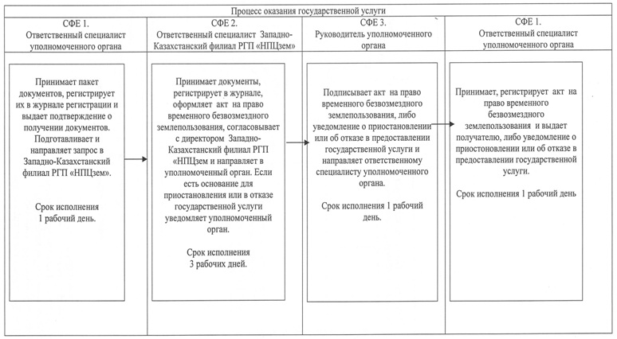
Приложение 2
к регламенту
государственной услуги
"Оформление и выдача
актов на право временного
безвозмездного землепользования"
Схема
функционального взаимодействия
(способ второй оформление
и выдача акта на право временного
безвозмездного землепользования)
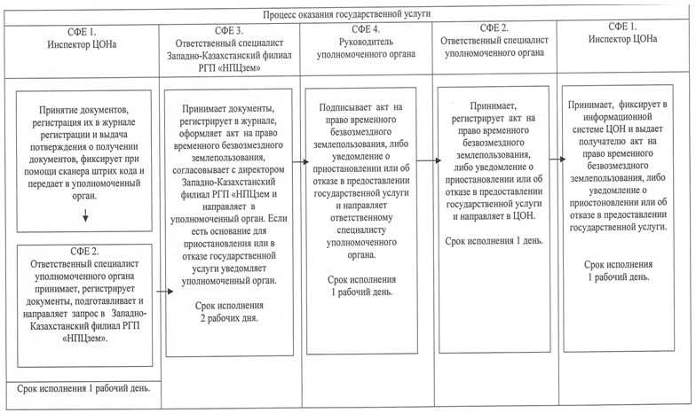
Приложение 3
к регламенту
государственной услуги
"Оформление и выдача
актов на право временного
безвозмездного землепользования"
Схема
функционального взаимодействия
(способ первый при выдаче дубликата
акта на право временного
безвозмездного землепользования)
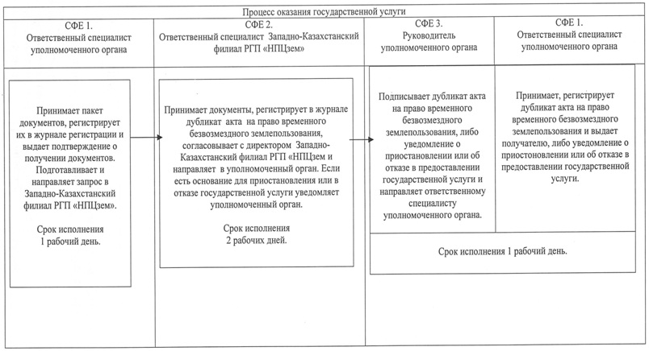
Приложение 4
к регламенту
государственной услуги
"Оформление и выдача
актов на право временного
безвозмездного землепользования"
Схема
функционального взаимодействия
(способ второй при выдаче дубликата
акта на право временного
безвозмездного землепользования)
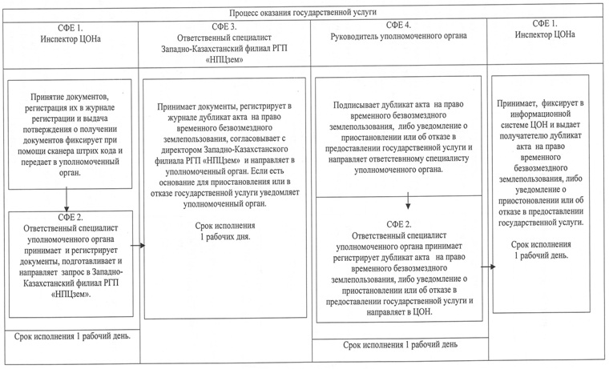
Утвержден
постановлением акимата
Западно-Казахстанской области
от 27 декабря 2012 года № 276
Регламент государственной услуги
"Утверждение кадастровой (оценочной)
стоимости конкретных земельных
участков, продаваемых в частную
собственность государством"
1. Общие положения
1. Настоящий Регламент государственной услуги "Утверждение кадастровой (оценочной) стоимости конкретных земельных участков, продаваемых в частную собственность государством" (далее - Регламент) разработан в соответствии с пунктом 4 статьи 9-1 Закона Республики Казахстан от 27 ноября 2000 года "Об административных процедурах".
2. Государственная услуга "Утверждение кадастровой (оценочной) стоимости конкретных земельных участков, продаваемых в частную собственность государством" (далее – государственная услуга) оказывается на основании Земельного кодекса Республики Казахстан от 20 июня 2003 года и Стандарта государственной услуги "Утверждение кадастровой (оценочной) стоимости конкретных земельных участков, продаваемых в частную собственность государством", утвержденных постановлением Правительства Республики Казахстан от 1 ноября 2012 года № 1392 (далее – Стандарт).
3. Государственная услуга оказывается государственным учреждением "Управлением земельных отношений Западно-Казахстанской области", осуществляющими функции в области земельных отношений (далее – уполномоченный орган), согласно приложению 1 к настоящему Регламенту государственной услуги, по месту нахождения земельного участка.
4. Государственная услуга оказывается физическим и юридическим лицам (далее – получатель государственной услуги).
5. Форма оказываемой государственной услуги: не автоматизированная.
6. Результатом оказания государственной услуги является утвержденный акт кадастровой (оценочной) стоимости земельного участка на бумажном носителе или мотивированный ответ об отказе в предоставлении государственной услуги с указанием причины отказа, в письменном виде.
7. Государственная услуга оказывается бесплатно.
2. Требования к порядку
оказания государственной услуги
8. Государственная услуга оказывается в здании уполномоченного органа, ежедневно с понедельника по пятницу включительно с 9.00 часов до 18.00 часов, с обеденным перерывом с 13.00 часов до 14.00 часов, кроме выходных (суббота, воскресенье) и праздничных дней.
Прием осуществляется в порядке очереди без предварительной записи и ускоренного обслуживания.
9. В зале располагаются справочное бюро, кресла ожидания, информационные стенды с образцами заполненных бланков, стойки с бланками заявлений, предусмотрены условия для людей с ограниченными физическими возможностями (пандусы, лифты).
10. Срок оказания государственной услуги:
1) с момента сдачи получателем государственной услуги необходимых документов, определенных в пункте 11 Стандарта – 3 рабочих дня;
2) максимально допустимое время ожидания в очереди при сдаче и получении документов – 30 минут;
3) максимально допустимое время обслуживания при сдаче и получении документов – 30 минут.
11. Бланки заявлений выдаются сотрудниками канцелярии уполномоченного органа.
12. Прием документов осуществляется уполномоченным лицом уполномоченного органа.
13. Уполномоченным органом получателю государственной услуги выдается расписка о приеме документов, указанных в пункте 11 Стандарта, с указанием:
1) номера и даты приема запроса;
2) вида запрашиваемой государственной услуги;
3) количества и названий приложенных документов;
4) даты (время) и места выдачи документов;
5) фамилии, имени, отчества и должности лица, принявшего заявление на оказание государственной услуги.
14. Утвержденный акт кадастровой (оценочной) стоимости земельного участка выдается при личном посещении получателю государственной услуги, либо по доверенности уполномоченному лицу.
15. В предоставлении государственной услуги отказывается в случае не предоставления получателем государственной услуги документов, указанных в пункте 11 Стандарта.
Получателю государственной услуги направляется письменное уведомление в течение одного дня, со дня поступления заявления с указанием документа, на основании которого приостановлено утверждение акта кадастровой (оценочной) стоимости земельного участка и сроков приостановления, с указанием последующих действий получателя государственной услуги для устранения причин приостановления оформления.
В случае если уполномоченный орган в установленные сроки не выдал получателю государственной услуги утвержденный акт кадастровой (оценочной) стоимости земельного участка или мотивированный ответ об отказе в предоставлении услуги, то с даты истечения сроков их выдачи акт кадастровой (оценочной) стоимости земельного участка считается утвержденным.
16. Этапы оказания государственной услуги с момента получения заявления от получателя государственной услуги для получения государственной услуги и до момента выдачи результата государственной услуги:
1) получатель государственной услуги сдает необходимые документы в уполномоченный орган;
2) ответственный специалист уполномоченного органа принимает пакет документов, регистрирует их в журнале регистрации и выдает подтверждение о получении документов, подготавливает и направляет акт кадастровой (оценочной) стоимости земельного участка или мотивированный ответ об отказе в предоставлении государственной услуги на подпись руководителю уполномоченного органа;
3) руководитель уполномоченного органа подписывает акт кадастровой (оценочной) стоимости земельного участка или мотивированный ответ об отказе в предоставлении государственной услуги и направляет ответственному специалисту уполномоченного органа;
4) ответственный специалист уполномоченного органа принимает, регистрирует акт кадастровой (оценочной) стоимости земельного участка или мотивированный ответ об отказе в предоставлении государственной услуги и выдает получателю государственной услуги.
3. Описание порядка действий
(взаимодействия) в процессе
оказания государственной услуги
17. Требования к информационной безопасности: уполномоченный орган обеспечивают сохранность, защиту и конфиденциальность информации о содержании документов получателя государственной услуги.
18. Описание последовательности и взаимодействие административных действий (процедур) указано в приложении 2 настоящего Регламента.
4. Ответственность должностных лиц,
оказывающих государственные услуги
19. Ответственным за организацию оказания государственной услуги является уполномоченный орган.
Должностные лица несут ответственность за реализацию оказания государственной услуги в установленные сроки в соответствии с законодательными актами Республики Казахстан.
Приложение 1
к регламенту
государственной услуги
"Утверждение кадастровой (оценочной)
стоимости конкретных земельных
участков, продаваемых в частную
собственность государством"
Уполномоченный орган
по оказанию государственной услуги
Наименование уполномоченного органа | Адрес | Ответственное лицо за  оказание государ-  ственной  услуги | Контакт-  ный  телефон | Элект-  ронный  адрес
1 | 2 | 3 | 4 | 5
Государственное учреждение  "Управление земельных  отношений Западно-  Казахстанской  области" | город Уральск,  улица Х. Чурина,  116 | Руководитель уполномочен-  ного органа | 8-7112-  50-66-46,  50-05-61 | UZO_ZKO@  mail.ru
Приложение 2
к регламенту государственной
услуги "Утверждение кадастровой
(оценочной) стоимости конкретных
земельных участков, продаваемых в
частную собственность государством"
Описание последовательности и взаимодействие
административных действий (процедур)
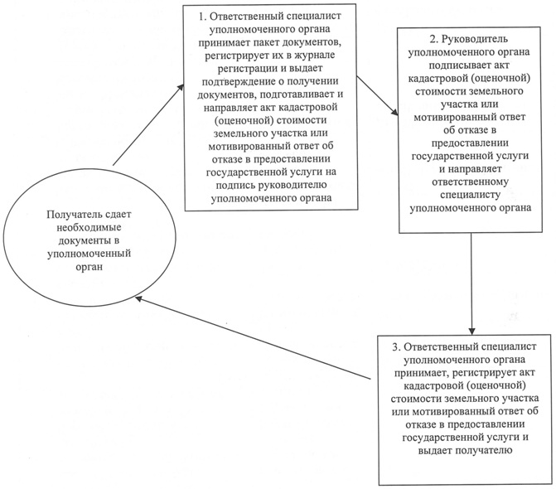
Утвержден
постановлением акимата
Западно-Казахстанской области
от 27 декабря 2012 года № 276
Регламент государственной услуги
"Выдача разрешения на использование
земельного участка для изыскательских работ"
1. Общие положения
1. Настоящий Регламент государственной услуги "Выдача разрешения на использование земельного участка для изыскательских работ" (далее - Регламент) разработан в соответствии с пунктом 4 статьи 9-1 Закона Республики Казахстан от 27 ноября 2000 года "Об административных процедурах".
2. Государственная услуга "Выдача разрешения на использование земельного участка для изыскательских работ" (далее – государственная услуга) оказывается на основании Земельного кодекса Республики Казахстан от 20 июня 2003 года и Стандарта государственной услуги "Выдача разрешения на использование земельного участка для изыскательских работ", утвержденных постановлением Правительства Республики Казахстан от 1 ноября 2012 года № 1392 (далее – Стандарт).
3. Государственная услуга для проведения работ на пашне, улучшенных сенокосах и пастбищах, на землях, занятых многолетними насаждениями, а также на землях особо охраняемых природных территорий и землях лесного фонда оказывается местным исполнительным органом области (далее – уполномоченный орган), согласно приложению 1 к настоящему Регламенту государственной услуги, по месту нахождения земельного участка.
4. Государственная услуга оказывается физическим и юридическим лицам (далее – получатель государственной услуги).
5. Форма оказываемой государственной услуги: не автоматизированная.
6. Результатом оказания государственной услуги является выдача разрешения на использование земельного участка для изыскательских работ (далее – разрешение) на бумажном носителе либо мотивированный ответ об отказе в предоставлении услуги с указанием причины отказа, в письменном виде.
7. Государственная услуга оказывается бесплатно.
2. Требования к порядку
оказания государственной услуги
8. Государственная услуга оказывается в здании уполномоченного органа, ежедневно с понедельника по пятницу включительно с 9.00 часов до 18.00 часов, с обеденным перерывом с 13.00 часов до 14.00 часов, кроме выходных (суббота, воскресенье) и праздничных дней.
Прием осуществляется в порядке очереди без предварительной записи и ускоренного обслуживания.
9. В зале располагаются справочное бюро, кресла ожидания, информационные стенды с образцами заполненных бланков, стойки с бланками заявлений, предусмотрены условия для людей с ограниченными физическими возможностями (пандусы, лифты).
10. Сроки оказания государственной услуги:
1) с момента сдачи получателем государственной услуги необходимых документов, указанных в пункте 11 Стандарта - 10 рабочих дней;
2) максимально допустимое время ожидания в очереди при сдаче и получении документов – 30 минут;
3) максимально допустимое время обслуживания при сдаче и получении документов – 30 минут.
11. Бланки заявлений выдаются сотрудниками канцелярии уполномоченного органа адрес и телефон которого указан в приложении 1 к настоящему Регламенту.
12. Прием документов осуществляется уполномоченным лицом уполномоченного органа по месту нахождения уполномоченного органа, согласно приложению 1 настоящего Регламента.
13. Сотрудником канцелярии уполномоченного органа получателю государственной услуги выдается расписка о приеме документов, указанных в пункте 11 Стандарта, с указанием:
1) номера и даты приема заявления;
2) вида запрашиваемой государственной услуги;
3) количества и названий приложенных документов;
4) даты (время) и места выдачи документов;
5) фамилии, имени, отчества и должности лица, принявшего заявление на оказание государственной услуги.
14. Выдача разрешения осуществляется лично получателю государственной услуги, либо по доверенности уполномоченному лицу.
15. В предоставлении государственной услуги отказывается в случае невозможности предоставления в связи с проведением сезонных сельскохозяйственных работ.
При непредставлении полного перечня документов, указанных в пункте 11 Стандарта, уполномоченный орган письменно информирует получателя государственной услуги о причине отказа в предоставлении государственной услуги в срок, не превышающий двух рабочих дней с момента подачи документов. В дальнейшем уполномоченный орган не имеет права отказать в предоставлении государственной услуги по данному основанию.
В случае если уполномоченный орган в установленные сроки не выдал получателю государственной услуги разрешения, то с даты истечения сроков его выдачи разрешение считается выданным.
16. Этапы оказания государственной услуги с момента получения заявления от получателя государственной услуги для получения государственной услуги и до момента выдачи результата государственной услуги:
1) получатель государственной услуги сдает необходимые документы в уполномоченный орган;
2) ответственный специалист уполномоченного органа принимает пакет документов, регистрирует их в журнале регистрации и выдает подтверждение о получении документов, подготавливает и направляет разрешение или мотивированный ответ об отказе в предоставлении государственной услуги на подпись руководителю уполномоченного органа;
3) руководитель уполномоченного органа подписывает разрешение или мотивированный ответ об отказе в предоставлении государственной услуги и направляет ответственному специалисту уполномоченного органа;
4) ответственный специалист уполномоченного органа принимает, регистрирует разрешение или мотивированный ответ об отказе в предоставлении государственной услуги и выдает получателю государственной услуги.
3. Описание порядка действий
(взаимодействия) в процессе
оказания государственной услуги
17. Требования к информационной безопасности: уполномоченный орган обеспечивают сохранность, защиту и конфиденциальность информации о содержании документов получателя государственной услуги.
18. Описание последовательности и взаимодействие административных действий (процедур) указано в приложении 2 настоящего Регламента.
4. Ответственность должностных лиц,
оказывающих государственные услуги
19. Должностные лица несут ответственность за реализацию оказания государственной услуги в установленные сроки в соответствии с законодательными актами Республики Казахстан.
Приложение 1
к регламенту
государственной услуги
"Выдача разрешения на
использование земельного участка
для изыскательских работ"
Уполномоченный орган
по оказанию государственной услуги
Наименование уполномоченного органа | Адрес | Ответственное лицо за  оказание государ-  ственной  услуги | Контакт-  ный  телефон | Элект-  ронный  адрес
1 | 2 | 3 | 4 | 5
Государственное учреждение  "Аппарат акима Западно-  Казахстанской  области" | город Уральск,  Достык-  Дружба,  179 | Заместитель акима | 8-7112-  50-74-47,  51-30-90, 51-35-15 | Zapkaz-  akim@  global.kz
Приложение 2
к регламенту государственной
услуги "Выдача разрешения на
использование земельного участка
для изыскательских работ"
Описание последовательности и взаимодействие
административных действий (процедур)
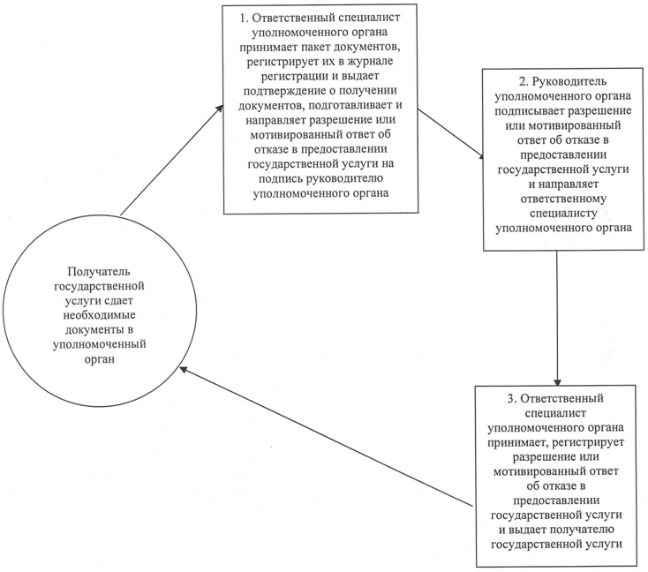
Утвержден
постановлением акимата
Западно-Казахстанской области
от 27 декабря 2012 года № 276
Регламент государственной услуги
"Утверждение землеустроительных проектов
по формированию земельных участков"
1. Общие положения
1. Настоящий Регламент государственной услуги "Утверждение землеустроительных проектов по формированию земельных участков" (далее - Регламент) разработан в соответствии с пунктом 4 статьи 9-1 Закона Республики Казахстан от 27 ноября 2000 года "Об административных процедурах".
2. Государственная услуга "Утверждение землеустроительных проектов по формированию земельных участков" (далее – государственная услуга) оказывается на основании Земельного кодекса Республики Казахстан от 20 июня 2003 года и Стандарта государственной услуги "Утверждение землеустроительных проектов по формированию земельных участков", утвержденных постановлением Правительства Республики Казахстан от 1 ноября 2012 года № 1392 (далее – Стандарт).
3. Государственная услуга оказывается государственным учреждением "Управлением земельных отношений Западно-Казахстанской области", осуществляющими функции в области земельных отношений (далее – уполномоченный орган), согласно приложению 1 к настоящему Регламенту государственной услуги, по месту нахождения земельного участка.
4. Государственная услуга оказывается физическим и юридическим лицам (далее – получатель государственной услуги).
5. Форма оказываемой государственной услуги: не автоматизированная.
6. Результатом оказания государственной услуги является утвержденный землеустроительный проект по формированию земельного участка (далее – землеустроительный проект) на бумажном носителе или мотивированный ответ об отказе в предоставлении услуги с указанием причины отказа, в письменном виде.
7. Государственная услуга оказывается бесплатно.
2. Требования к порядку
оказания государственной услуги
8. Государственная услуга оказывается в здании уполномоченного органа, ежедневно с понедельника по пятницу включительно с 9.00 часов до 18.00 часов, с обеденным перерывом с 13.00 часов до 14.00 часов, кроме выходных (суббота, воскресенье) и праздничных дней.
Прием осуществляется в порядке очереди без предварительной записи и ускоренного обслуживания.
9. В зале располагаются справочное бюро, кресла ожидания, информационные стенды с образцами заполненных бланков, стойки с бланками заявлений, предусмотрены условия для людей с ограниченными физическими возможностями (пандусы, лифты).
10. Сроки оказания государственной услуги:
1) с момента сдачи получателем государственной услуги документов, указанных в пункте 11 Стандарта – 7 рабочих дней;
2) максимально допустимое время ожидания в очереди при сдаче и получении документов – 30 минут;
3) максимально допустимое время обслуживания при сдаче и получении документов – 30 минут.
11. Бланки заявлений выдаются сотрудниками канцелярии уполномоченного органа.
12. Прием документов осуществляется ответственным лицом уполномоченного органа по месту нахождения, согласно приложению 1 настоящего Регламента.
13. Уполномоченным органом получателю государственных услуг выдается расписка о приеме документов, указанных в пункте 11 Стандарта, с указанием:
1) номера и даты приема запроса;
2) вида запрашиваемой государственной услуги;
3) количества и названий приложенных документов;
4) даты (время) и места выдачи документов;
5) фамилии, имени, отчества и должности лица, принявшего заявление на оказание государственной услуги.
14. Утвержденный землеустроительный проект выдается при личном посещении получателю государственной услуги, либо по доверенности уполномоченному лицу.
15. В предоставлении государственной услуги отказывается в случае если составленный землеустроительный проект не соответствует:
1) нормам и требованиям Земельного кодекса Республики Казахстан;
2) Правилам ведения государственного земельного кадастра в Республике Казахстан, утвержденных постановлением Правительства Республики Казахстан от 20 сентября 2003 года № 958.
Получателю государственной услуги направляется письменное уведомление с указанием документа, на основании которого отказывают в утверждении землеустроительного проекта и последующих действий получателя государственных услуг для устранения причин.
При непредставлении полного перечня документов, указанных в пункте 11 Стандарта, уполномоченный орган письменно информирует получателя государственной услуги о причине отказа в предоставлении государственной услуги в срок, не превышающий двух рабочих дней с момента подачи документов.
В случае если уполномоченный орган в установленные сроки не выдал получателю государственной услуги утвержденный землеустроительный проект или мотивированный ответ об отказе в предоставлении услуги, то с даты истечения сроков его выдачи землеустроительный проект считается утвержденным.
16. Этапы оказания государственной услуги с момента получения заявления от потребителя для получения государственной услуги:
1) получатель государственной услуги сдает необходимые документы в уполномоченный орган;
2) ответственный специалист уполномоченного органа принимает пакет документов, регистрирует их в журнале регистрации и выдает подтверждение о получении документов, подготавливает и направляет землеустроительный проект или мотивированный ответ об отказе в предоставлении государственной услуги на подпись руководителю уполномоченного органа;
3) руководитель уполномоченного органа подписывает землеустроительный проект или мотивированный ответ об отказе в предоставлении государственной услуги и направляет ответственному специалисту уполномоченного органа;
4) ответственный специалист уполномоченного органа принимает, регистрирует землеустроительный проект или мотивированный ответ об отказе в предоставлении государственной услуги и выдает получателю государственной услуги.
3. Описание порядка действий
(взаимодействия) в процессе
оказания государственной услуги
17. Требования к информационной безопасности: уполномоченный орган обеспечивают сохранность, защиту и конфиденциальность информации о содержании документов получателя.
18. Описание последовательности и взаимодействие административных действий (процедур) указано в приложении 2 настоящего Регламента.
4. Ответственность должностных лиц,
оказывающих государственные услуги
19. Ответственным за организацию оказания государственной услуги является уполномоченный орган.
Должностные лица несут ответственность за реализацию оказания государственной услуги в установленные сроки в соответствии с законодательными актами Республики Казахстан.
Приложение 1
к регламенту
государственной услуги
"Утверждение землеустроительных
проектов по формированию
земельных участков"
Уполномоченный орган
по оказанию государственной услуги
Наименование уполномоченного органа | Адрес | Ответственное лицо за  оказание государ-  ственной  услуги | Контакт-  ный  телефон | Элект-  ронный  адрес
1 | 2 | 3 | 4 | 5
Государственное учреждение  "Управление земельных  отношений Западно-  Казахстанской  области" | город Уральск,  улица Х.  Чурина,  116 | Начальник управления | 8-7112-  50-66-46,  50-05-61 | UZO_ZKO@  mail.ru
Приложение 2
к регламенту государственной
услуги "Утверждение
землеустроительных проектов
по формированию
земельных участков"
Описание последовательности и взаимодействие
административных действий (процедур)
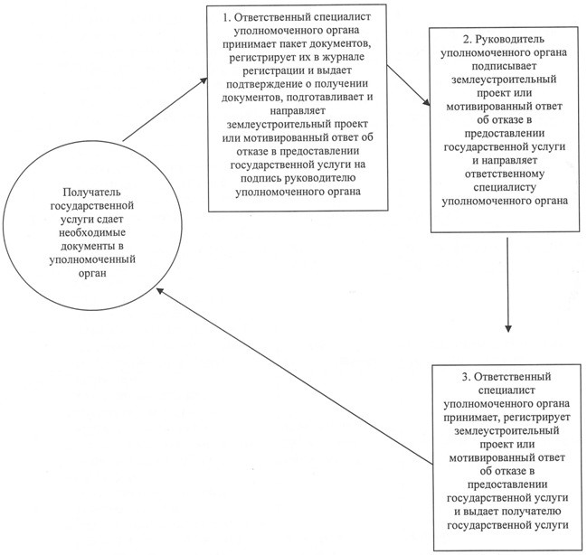
Утвержден
постановлением акимата
Западно-Казахстанской области
от 27 декабря 2012 года № 276
Регламент государственной услуги
"Выдача решения на изменение целевого
назначения земельного участка"
1. Общие положения
1. Настоящий Регламент государственной услуги "Выдача решения на изменение целевого назначения земельного участка" (далее - Регламент) разработан в соответствии с пунктом 4 статьи 9-1 Закона Республики Казахстан от 27 ноября 2000 года "Об административных процедурах".
2. Государственная услуга "Выдача решения на изменение целевого назначения земельного участка" (далее – государственная услуга) оказывается на основании Земельного кодекса Республики Казахстан от 20 июня 2003 года и Стандарта государственной услуги "Выдача решения на изменение целевого назначения земельного участка", утвержденных постановлением Правительства Республики Казахстан от 1 ноября 2012 года № 1392 (далее – Стандарт).
3. Государственная услуга оказывается местным исполнительным органом области (далее – уполномоченный орган), согласно приложению 1 к настоящему Регламенту государственной услуги, по месту нахождения земельного участка.
4. Государственная услуга оказывается физическим и юридическим лицам (далее – получатель государственной услуги).
5. Форма оказываемой государственной услуги: не автоматизированная.
6. Результатом оказания государственной услуги является выдача решения на изменение целевого назначения земельного участка на бумажном носителе либо мотивированный ответ об отказе в предоставлении услуги с указанием причины отказа, в письменном виде.
7. Государственная услуга оказывается бесплатно.
2. Требования к порядку
оказания государственной услуги
8. Государственная услуга оказывается в здании уполномоченного органа, ежедневно с понедельника по пятницу включительно с 9.00 часов до 18.00 часов, с обеденным перерывом с 13.00 часов до 14.00 часов, кроме выходных (суббота, воскресенье) и праздничных дней.
Прием осуществляется в порядке очереди без предварительной записи и ускоренного обслуживания.
9. В зале располагаются справочное бюро, кресла ожидания, информационные стенды с образцами заполненных бланков, стойки с бланками заявлений, предусмотрены условия для людей с ограниченными физическими возможностями (пандусы, лифты).
10. Сроки оказания государственной услуги:
1) с момента сдачи получателем государственной услуги документов, указанных в пункте 11 Стандарта - 37 календарных дней;
2) максимально допустимое время ожидания в очереди при сдаче и получении документов - 30 минут;
3) максимально допустимое время обслуживания при сдаче и получении документов - 30 минут.
11. Бланки заявлений выдаются сотрудниками канцелярии уполномоченного органа.
12. Прием документов осуществляется уполномоченным лицом уполномоченного органа по месту нахождения уполномоченного органа, согласно приложению 1 настоящего Регламента.
13. Сотрудником канцелярии уполномоченного органа получателю государственной услуги выдается расписка о приеме документов, указанных в пункте 11 Стандарта, с указанием:
1) номера и даты приема заявления;
2) вида запрашиваемой государственной услуги;
3) количества и названий приложенных документов;
4) даты (время) и места выдачи документов;
5) фамилии, имени, отчества и должности лица, принявшего заявление на оказание государственной услуги.
14. Решение выдается при личном посещении получателю государственной услуги, либо по доверенности уполномоченному лицу.
15. В предоставлении государственной услуги отказывается в случае невозможности изменения целевого назначения земельного участка в соответствии с его правовым режимом, принадлежности категорий земель и разрешенного использования в соответствии с зонированием земель.
При непредставлении полного перечня документов, указанных в пункте 11 Стандарта, уполномоченный орган письменно информирует получателя государственной услуги о причине отказа в предоставлении государственной услуги в срок, не превышающий двух рабочих дней с момента подачи документов.
В случае если уполномоченный орган в установленные сроки не выдал получателю государственной услуги решение на изменение целевого назначения земельного участка или мотивированный ответ об отказе в предоставлении государственной услуги, то с даты истечения сроков его выдачи решение на изменение целевого назначения земельного участка считается выданным.
16. Этапы оказания государственной услуги с момента получения заявления от получателя для получения государственной услуги:
1) получатель государственной услуги сдает необходимые документы в уполномоченный орган;
2) ответственный специалист уполномоченного органа принимает пакет документов, регистрирует их в журнале регистрации и выдает подтверждение о получении документов, подготавливает и направляет решение на изменение целевого назначения земельного участка или мотивированный ответ об отказе в предоставлении государственной услуги на подпись руководителю уполномоченного органа;
3) руководитель уполномоченного органа подписывает решение на изменение целевого назначения земельного участка или мотивированный ответ об отказе в предоставлении государственной услуги и направляет ответственному специалисту уполномоченного органа;
4) ответственный специалист уполномоченного органа принимает, регистрирует решение или мотивированный ответ об отказе в предоставлении государственной услуги и выдает получателю государственной услуги.
3. Описание порядка действий
(взаимодействия) в процессе
оказания государственной услуги
17. Требования к информационной безопасности: уполномоченный орган обеспечивают сохранность, защиту и конфиденциальность информации о содержании документов получателя государственной услуги.
18. Описание последовательности и взаимодействие административных действий (процедур) указано в приложении 2 настоящего Регламента.
4. Ответственность должностных лиц,
оказывающих государственные услуги
19. Ответственным за организацию оказания государственной услуги является уполномоченный орган.
Должностные лица несут ответственность за реализацию оказания государственной услуги в установленные сроки в соответствии с законодательными актами Республики Казахстан.
Приложение 1
к регламенту
государственной услуги
"Выдача решения на изменение
целевого назначения
земельного участка"
Уполномоченный орган
по оказанию государственной услуги
Наименование уполномоченного органа | Адрес | Ответственное лицо за  оказание государ-  ственной  услуги | Контакт-  ный  телефон | Элект-  ронный  адрес
1 | 2 | 3 | 4 | 5
Государственное учреждение  "Аппарат акима Западно-  Казахстанской  области" | город Уральск,  Достык-  Дружба,  179 | Заместитель акима | 8-7112-  50-74-47,  51-30-90, 51-35-15 | Zapkaz-  akim@  global.kz
Приложение 2
к регламенту государственной
услуги "Выдача решения на
изменение целевого назначения
земельного участка"
Описание последовательности и взаимодействие
административных действий (процедур)
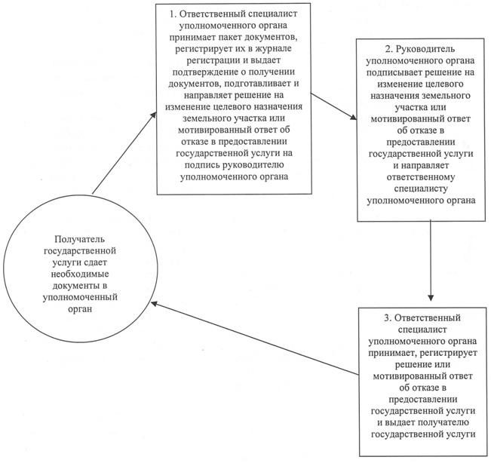

© 2012. РГП на ПХВ «Институт законодательства и правовой информации Республики Казахстан» Министерства юстиции Республики Казахстан

